
UNIVERSIDAD NACIONAL DE INGENERÍA
ÁREA DE CONOCIMIENTO DE LA TECNOLOGIA DE LA INFORMACIÓN Y COMUNICACIÓN.
Ingeniería de Sistemas
Programación II
(DACTIC)
“Trabajo de los 10 ejercicios en C#”

Autores:
- Br. Cristóbal Darío Díaz Mora 2024-1568U
- Br. Pablo Adonis Mendieta Ocampo 2024-1592U
- Br. Adriadna Julisa González Reyes 2024-1571U
- Br. Wilbort Paul Rivera Ocón 2024-1416U

Grupo:
2T1-SIS-S

Docente:
Doc. Abel Edmundo Marín Reyes.

12 de mayo de 2026. Managua, Nicaragua.

Ejercicio 1
Este es el ejercicio número 1 el diseño del sistema de empleados está conformado con los botones respectivos, dgv, los label, los txt, etc
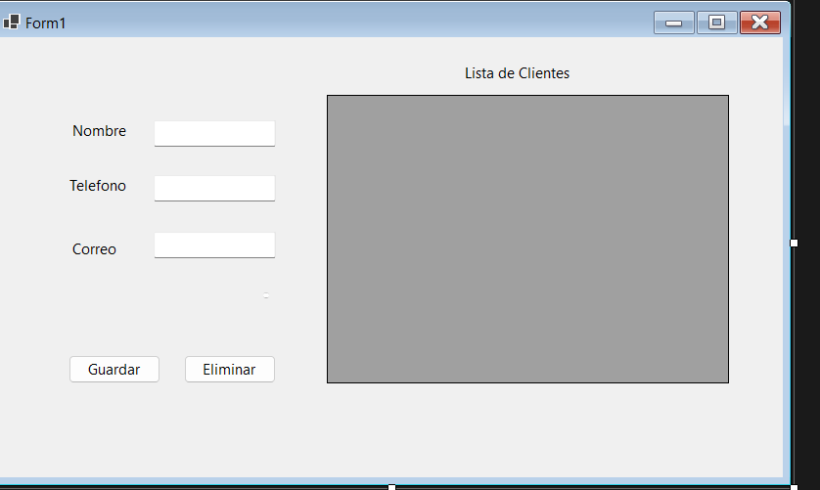

El diseño del sistema de gestión de empleados en Windows Forms, detallando la interfaz visual con botones, etiquetas y cuadros de texto para capturar datos de clientes. Se presenta la configuración técnica de la clase ConexionDB que establece la comunicación con el servidor local de SQL Server para la base de datos ClientesDB
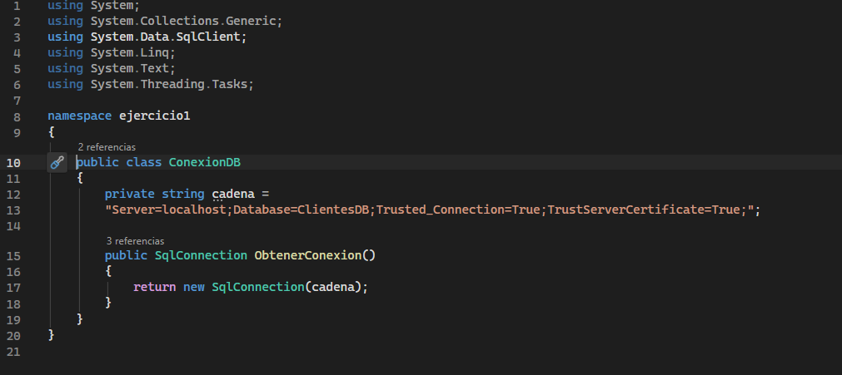
La conexión a la base datos de la computadora

El ejemplo se enfoca en la arquitectura del proyecto mediante la implementación del patrón de diseño Repository en la clase ClienteRepository. Esta página detalla el código C# necesario para la operación de "Agregar" registros, utilizando bloques using para asegurar el cierre de conexiones y parámetros SQL para proteger el sistema contra ataques de inyección

El repositorio en general en base a todos los datos.
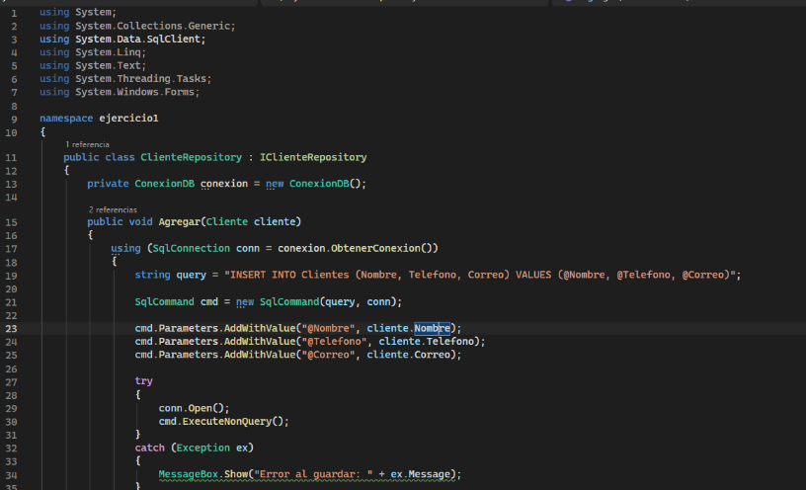
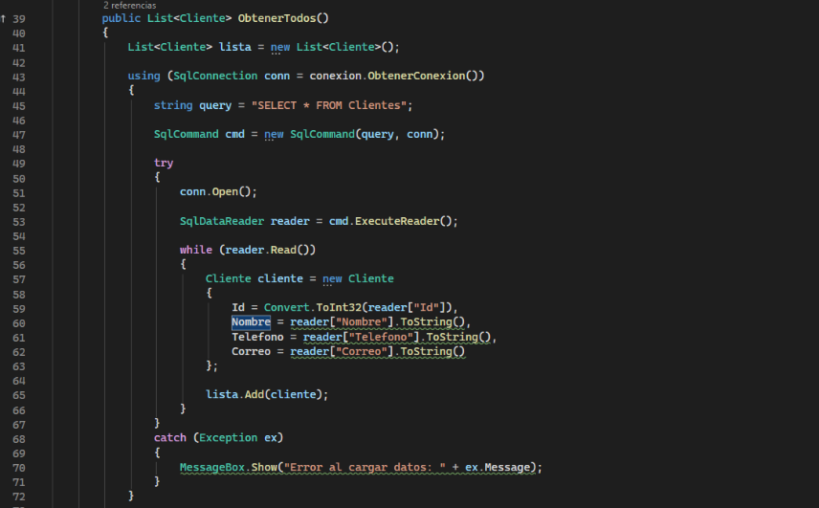

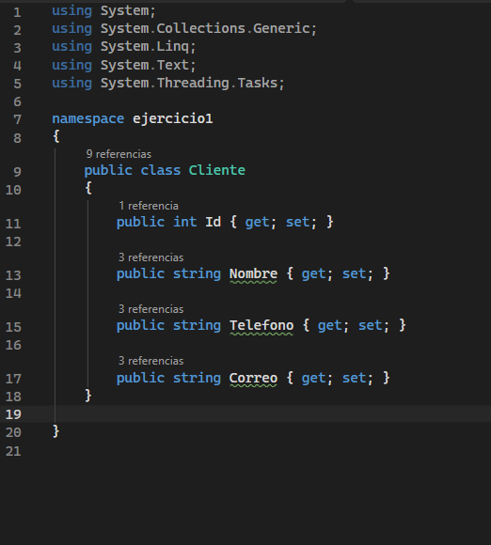
Implementación de los get y set a cada asignación dada.

Se describe el modelo de datos de la clase Cliente utilizando propiedades auto-implementadas con métodos get y set para manejar los atributos de Id, Nombre, Telefono y Correo. Además, muestra la configuración del punto de entrada de la aplicación en Program.cs, encargada de inicializar el formulario principal del Sistema

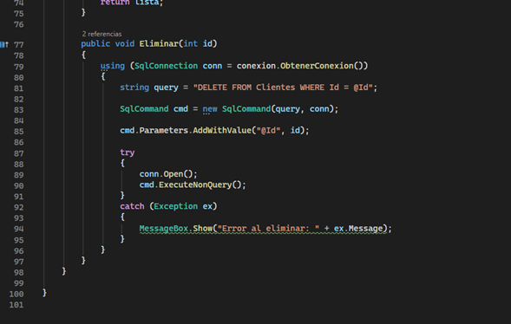
La imagen muestra específicamente el método Eliminar dentro de la clase ClienteRepository. Este código se encarga de borrar un registro de la base de datos utilizando el Id del cliente como referencia. Para hacerlo, abre una conexión a SQL Server y ejecuta la instrucción DELETE FROM Clientes WHERE Id = @Id, empleando un parámetro para asegurar que solo se elimine el registro seleccionado y proteger la base de datos de errores o comandos malintencionados.
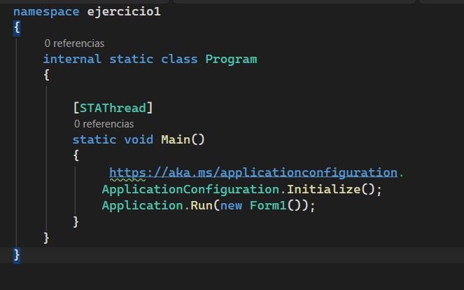
Este bloque prepara la configuración básica y abre mi formulario principal

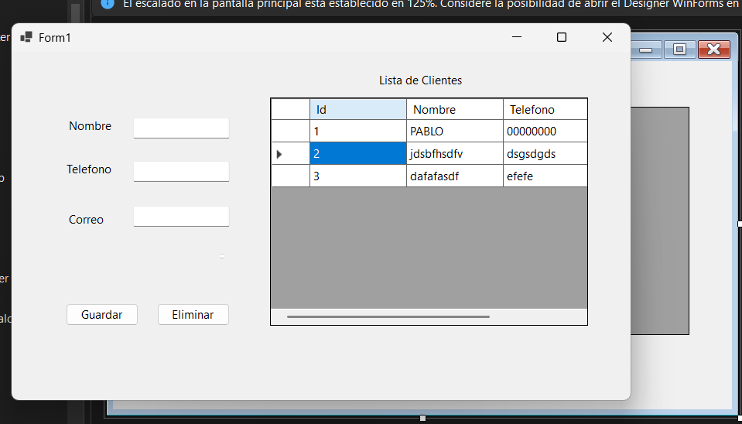
Esta imagen muestra la implementación del método Agregar (o Insertar) dentro de la clase ClienteRepository. El código utiliza una sentencia SQL INSERT INTO para registrar un nuevo cliente en la tabla, pasando los valores de Nombre, Telefono y Correo como parámetros. Es fundamental notar el uso del bloque using (var command = new SqlCommand(...)), lo que asegura que los recursos se liberen correctamente una vez que el registro se guarda en la base de datos, manteniendo la eficiencia del sistema.

LA base de datos es la siguiente, la cual nos sirve para guardar todos los campos del código:
CREATE DATABASE ClientesDB;

GO

USE ClientesDB;
GO

CREATE TABLE dbo.Clientes (
Id INT IDENTITY(1,1) PRIMARY KEY,
Nombre NVARCHAR(100) NOT NULL,
Telefono NVARCHAR(20) NOT NULL,
Correo NVARCHAR(100) NOT NULL
);

GO

Todo el programa corriendo y rectificando que está en la base de datos.
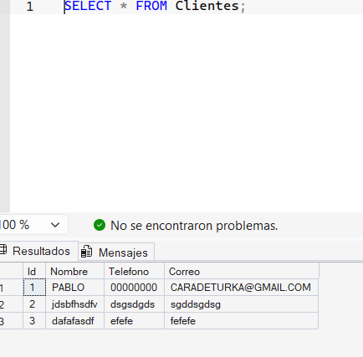

Esta es una consulta básica que se hace con un Select From para evaluar que la base de datos esta conectada correctamente al proyecto en visual estudio, en donde se muestra evidencia que se están registrando datos a la base de datos

Ejercicio 2

Sistema de Producción
Esta guía explica paso a paso cómo se desarrolló el sistema de producción utilizando Windows Forms y SQL Server para gestionar productos, inventario y registros.

Paso 1: Creación del Proyecto
Se creó un proyecto Windows Forms App (.NET Framework) en Visual Studio y se asignó el nombre correspondiente al sistema de producción.

Paso 2: Creación de la Base de Datos
En SQL Server Management Studio se creó la base de datos para almacenar productos y movimientos de inventario.
CREATE DATABASE SistemaProduccion;
GO
USE SistemaProduccion;
CREATE TABLE Productos(
Id INT PRIMARY KEY IDENTITY(1,1),
Nombre NVARCHAR(100),
Cantidad INT,
Precio DECIMAL(10,2)
);

Paso 4: Conexión a la Base de Datos
Se implementó una clase de conexión para permitir la comunicación con SQL Server.
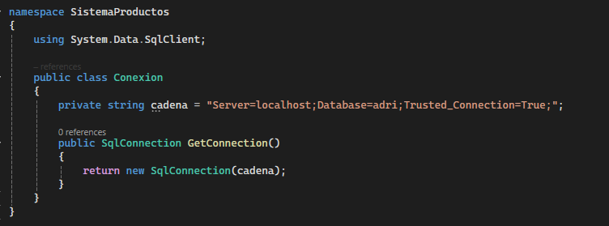

Paso 5: Implementación del Repository
Se utilizó el patrón Repository para separar la lógica de acceso a datos de la interfaz gráfica.
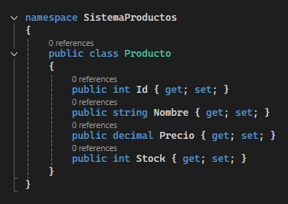

Paso 6: Diseño del Formulario
En el formulario principal se agregaron controles para registrar y visualizar productos.
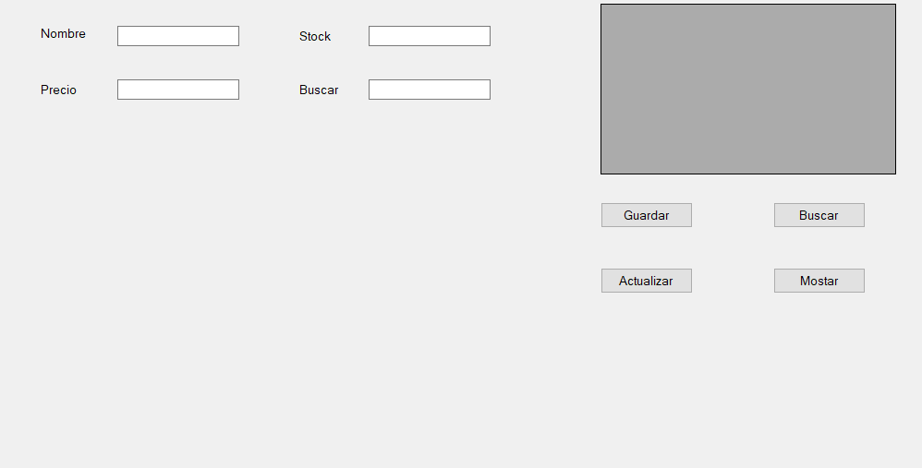
TextBox -> txtNombre
TextBox -> txtCantidad
TextBox -> txtPrecio
Button -> btnGuardar
Button -> btnEliminar
DataGridView -> dgvProductos

Paso 7: Guardar los Productos
Se programó el botón Guardar para registrar productos en la base de datos.
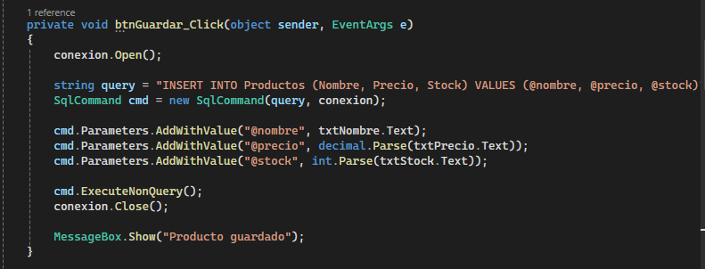

Paso 8: Visualización de Datos
Los productos registrados se muestran automáticamente en un DataGridView.

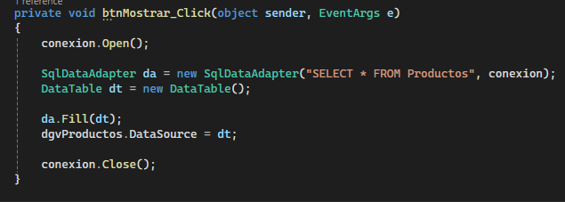

Paso 9: Buscar Producto
El sistema permite llevar control de cantidades disponibles y productos registrados.
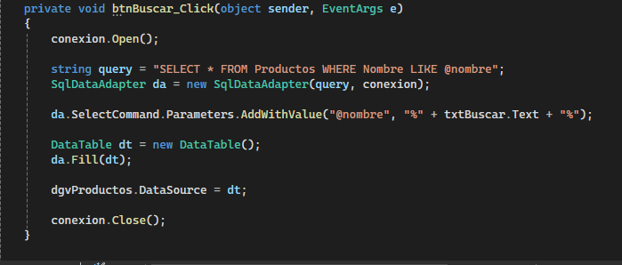

Paso 10: Actualizar Producto
El sistema permite actuializar las cantidades disponibles y productos registrados agrgados por el cliente en el sistema.
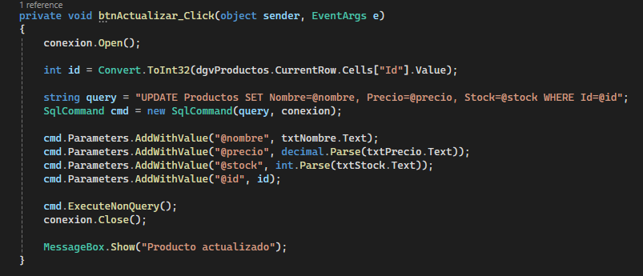

Conclusión
El sistema de producción desarrollado permite registrar y administrar productos e inventario utilizando Windows Forms y SQL Server, aplicando buenas prácticas de organización y separación de responsabilidades

Ejercicio 3
DOCUMENTACION DE 3CER EJERCICIO

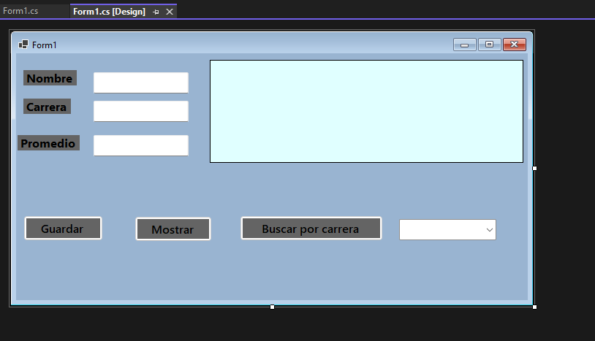

Campo “Nombre”
- Tipo: TextBox
- Función: Permite ingresar el nombre del estudiante.

Campo “Carrera”
- Tipo: TextBox
- Función: Permite ingresar la carrera del estudiante.

Campo “Promedio”
- Tipo: TextBox
- Función: Permite ingresar el promedio académico del estudiante.

Tabla de Datos
- Tipo: DataGridView
- Función: Muestra los registros almacenados de los estudiantes.

Botón “Guardar”
- Tipo: Button
- Función: Guarda la información ingresada en el sistema.

Botón “Mostrar”
- Tipo: Button
- Función: Muestra todos los registros almacenados.

Botón “Buscar por carrera”
- Tipo: Button
- Función: Realiza búsquedas de estudiantes según la carrera seleccionada.

Lista Desplegable
- Tipo: ComboBox
- Función: Permite seleccionar una carrera para realizar la búsqueda.

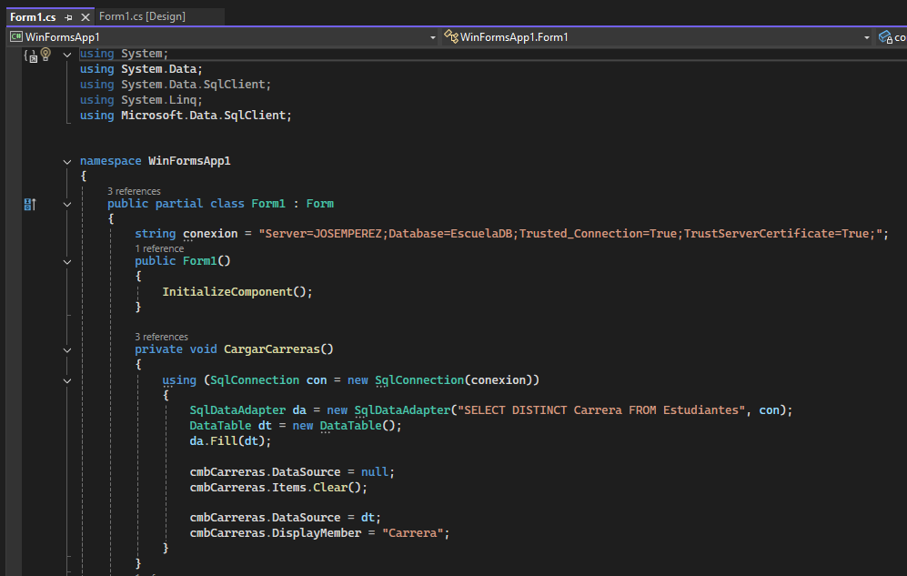
Configuración de la Conexión: Se define una cadena llamada conexion que contiene la dirección del servidor (JOSEMPEREZ) y el nombre de la base de datos (EscuelaDB).
Creación del Método CargarCarreras(): Se inicia un bloque using para abrir una conexión segura con la base de datos. El uso de using asegura que la conexión se cierre automáticamente al terminar para no desperdiciar recursos.
Consulta de Datos (SQL): Se prepara un "adaptador" (SqlDataAdapter) con la instrucción SQL: SELECT DISTINCT Carrera FROM Estudiantes
Busca todos los nombres de las carreras en la tabla "Estudiantes", eliminando los duplicados (DISTINCT).
Almacenamiento Temporal: Se crea un objeto llamado DataTable dt. Este funciona como una tabla virtual en la memoria de la computadora donde se guardan los resultados que trae el adaptador de la base de datos.
Limpieza del Control: Antes de mostrar los nuevos datos, se limpia el ComboBox (cmbCarreras.DataSource = null y .Items.Clear()) para evitar errores o que se duplique la información si se vuelve a llamar al método.
Vinculación (Binding): Finalmente, se asigna la tabla de datos al control:
- DataSource: Se le dice al ComboBox que sus datos vienen de dt.
- DisplayMember: Se le indica que el texto que debe mostrar al usuario es el de la columna "Carrera".

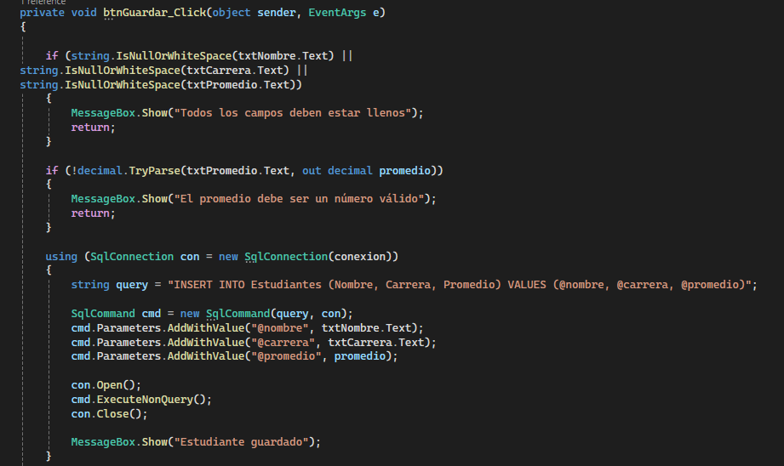

Validación de Campos Vacíos: El programa revisa si los cuadros de texto de Nombre, Carrera o Promedio están vacíos o solo tienen espacios. Si falta algún dato, muestra un mensaje de advertencia y detiene el proceso con un return.
Validación de Formato Numérico: Intenta convertir el texto del campo Promedio a un número decimal (decimal.TryParse). Si el usuario escribió letras o un formato inválido, muestra un error y detiene la ejecución.
Preparación de la Sentencia SQL: Se crea una variable query con la instrucción INSERT INTO. Se utilizan parámetros (como @nombre) en lugar de escribir los valores directamente. Esto es una medida de seguridad fundamental para evitar ataques de inyección SQL.
Asignación de Valores: Mediante cmd.Parameters.AddWithValue, se vincula el contenido de los cuadros de texto del formulario con los parámetros de la consulta SQL definidos en el paso anterior.
Ejecución de la Operación:
- con.Open(): Abre la comunicación con el servidor de base de datos.
- cmd.ExecuteNonQuery(): Ejecuta la instrucción de inserción. Se usa "NonQuery" porque es una operación que cambia datos pero no devuelve una tabla de resultados.
- con.Close(): Cierra la conexión inmediatamente para liberar recursos.
Confirmación al Usuario: Si todo sale bien, el programa muestra un cuadro de mensaje (MessageBox) indicando que el "Estudiante guardado" con éxito.
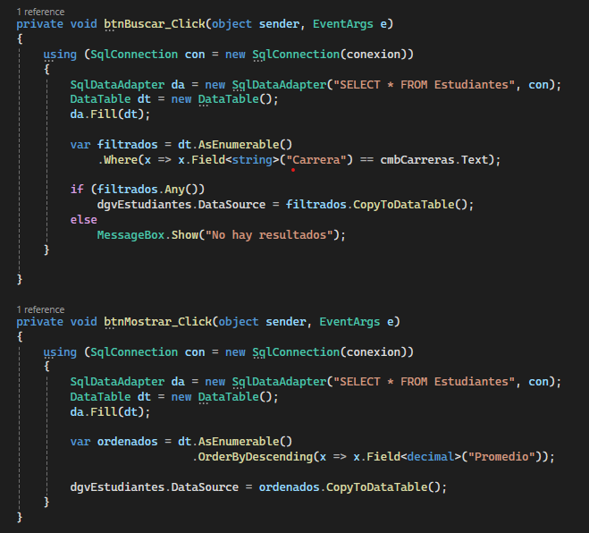

Método btnBuscar_Click (Filtrado de datos)
Este bloque de código se encarga de buscar estudiantes que pertenezcan a una carrera específica seleccionada por el usuario.
- Carga inicial: Se conecta a la base de datos y trae todos los registros de la tabla "Estudiantes" a una tabla en memoria (DataTable dt).
- Filtrado con LINQ: Utiliza una consulta lógica para separar solo las filas donde la columna "Carrera" coincida exactamente con el texto seleccionado en el ComboBox (cmbCarreras).
- Validación y Muestra:
  - Si encuentra resultados (.Any()), convierte esos datos filtrados en una nueva tabla y la muestra en la cuadrícula de la pantalla (dgvEstudiantes).
  - Si no hay coincidencias, muestra un mensaje avisando que "No hay resultados".

2. Método btnMostrar_Click (Ordenamiento de datos)
Este método se utiliza para visualizar a todos los estudiantes, pero organizados por sus calificaciones.
- Obtención de datos: Al igual que el anterior, abre la conexión y descarga la información completa de los estudiantes en un DataTable.
- Ordenamiento Lógico: En lugar de filtrar, utiliza la instrucción .OrderByDescending.
.
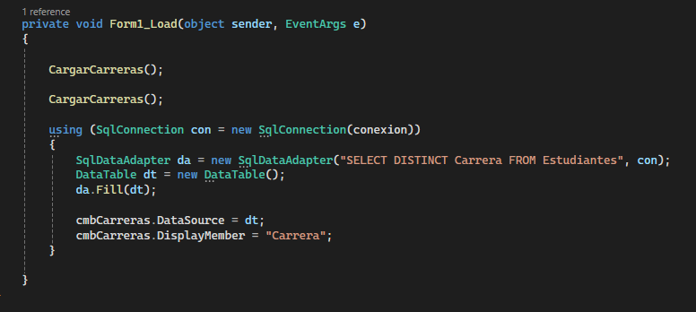
Llamada a Métodos Externos: El código comienza llamando dos veces a la función CargarCarreras()..
- Apertura de Conexión: Se establece un bloque using con una nueva SqlConnection. Esto abre el canal de comunicación con la base de datos de manera segura y eficiente.
- Consulta de Carreras Únicas: Se utiliza un SqlDataAdapter para ejecutar la instrucción: SELECT DISTINCT Carrera FROM Estudiantes
  - ¿Qué hace?: Busca en la base de datos todos los nombres de las carreras disponibles, pero sin repetir ninguno (DISTINCT).
- Llenado de Tabla en Memoria: Los datos obtenidos se guardan en un DataTable dt. Este objeto actúa como un contenedor temporal de información dentro del código.
- Configuración del ComboBox (cmbCarreras):
  - DataSource: Se vincula el control de la pantalla con la tabla de datos (dt).
  - DisplayMember: Se especifica que el texto que el usuario leerá en la lista desplegable es el nombre de la columna "Carrera".

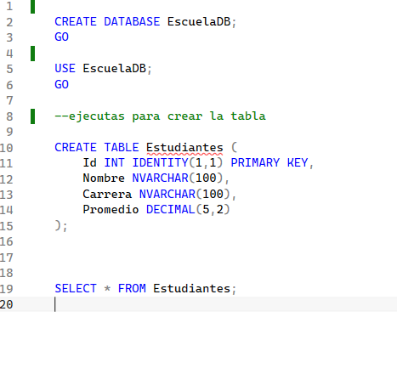.
Por últimos tenemos la base de datos cual ponemos los campos que queremos guardar como id, nombre, carrera y promedio una vez que ponemos los campos que irán en la base de datos conectaremos nuestra base de datos con el código mediante la clase conexión.

Ejercicio 4

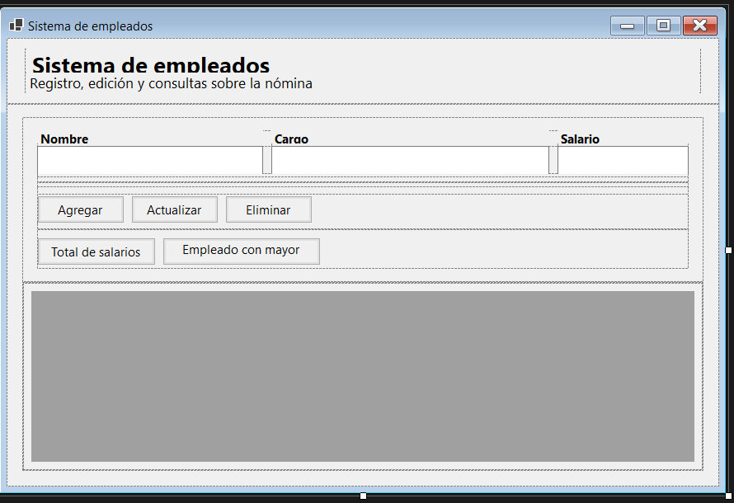
Panel panelEncabezado;
TableLayoutPanel tableLayoutEncabezado;
Label lblTituloEncabezado;
Label lblSubtituloEncabezado;
Panel panelCuerpo;
Panel panelTarjetaDatos;
TableLayoutPanel tableLayoutTarjeta;
TableLayoutPanel tableLayoutEntrada;
Panel panelFilaSeparador;
Panel separadorAcciones;
FlowLayoutPanel flowAccionesCrud;
FlowLayoutPanel flowAccionesInformes;
Panel panelGridMarco;
Panel panelGridInterior;
DataGridView dgvEmpleados;
Label lblNombre;
TextBox txtNombre;
Label lblCargo;
TextBox txtCargo;
Label lblSalario;
TextBox txtSalario;
Button btnAgregar;
Button btnActualizar;
Button btnEliminar;
Button btnTotalSalarios;
Button btnEmpleadoMayorSalario;

La interfaz gráfica está conformada de todo lo mencionado anteriormente como 7 panel,
10 label entre las otras etc.

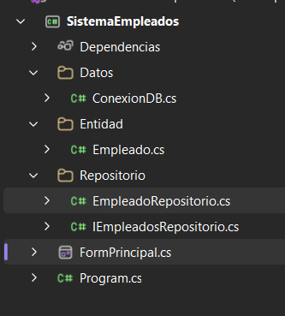

De esta manera tenemos estructurado nuestro código el cual explicaremos a continuación.

Carpeta datos, clase Conexion

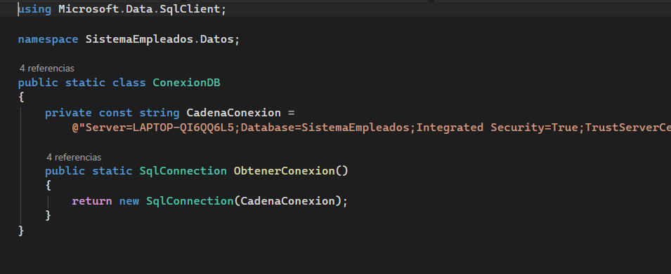
Este código define una clase estática llamada ConexionDB que centraliza la configuración de acceso a la base de datos del sistema. En ella se guarda una cadena de conexión con los parámetros necesarios para conectarse a SQL Server (nombre del servidor, base de datos, seguridad integrada y certificado confiable). A través del método público y estático ObtenerConexion(), se devuelve un objeto SqlConnection listo para usarse en cualquier parte del programa, lo que permite abrir una conexión a la base de datos de manera sencilla y reutilizable sin tener que repetir la configuración en cada archivo.

Carpeta entidad, clase Empleado

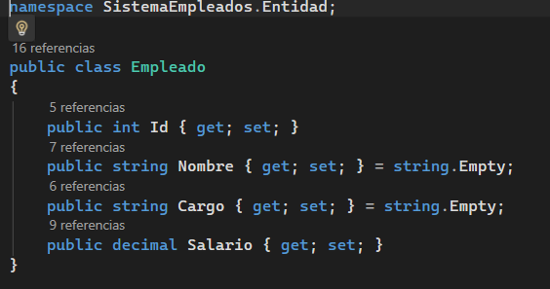
Este código define la clase Empleado, que funciona como una entidad o modelo dentro del sistema. Su propósito es representar la información básica de un empleado en la aplicación. La clase contiene propiedades como Id (identificador único), Nombre (texto con valor inicial vacío), Cargo (puesto de trabajo, también inicializado como cadena vacía) y Salario (valor decimal). En conjunto, esta estructura permite almacenar y manipular los datos de cada empleado de manera ordenada y coherente, sirviendo como puente entre la base de datos y la lógica del programa.

Carpeta repositorio, clase empleado repositorio, iempleadorepositorio.
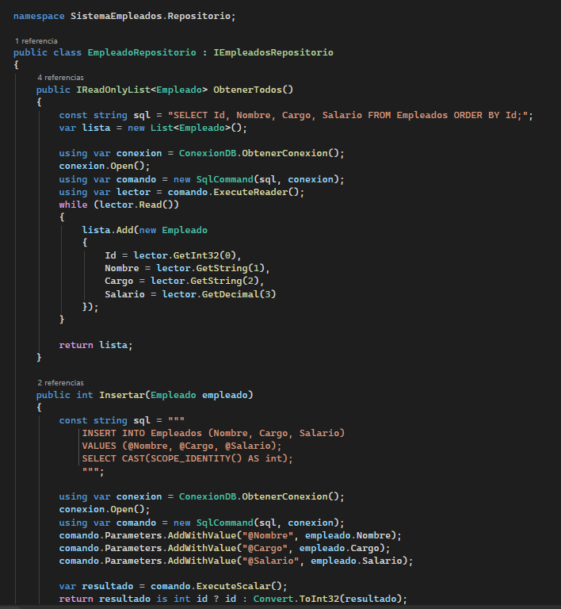

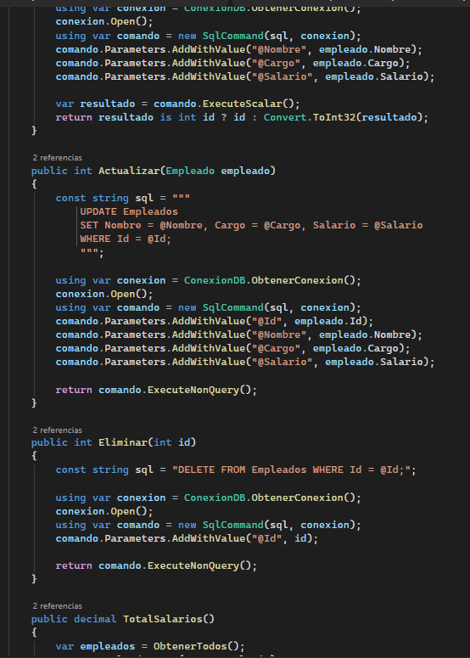
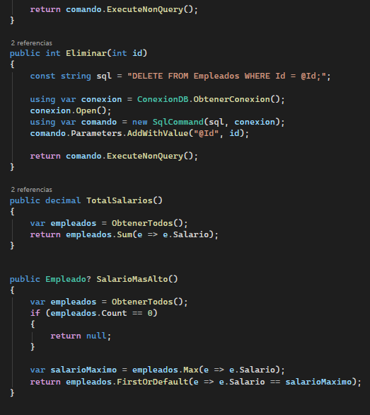
La clase EmpleadoRepositorio se encarga de gestionar la información de los empleados en la base de datos utilizando C# y Microsoft.Data.SqlClient. Implementa la interfaz IEmpleadosRepositorio, por lo que define métodos para realizar operaciones CRUD: obtener empleados, insertar nuevos registros, actualizar información y eliminar empleados. Cada método abre una conexión con la base de datos mediante ConexionDB.ObtenerConexion() y ejecuta consultas SQL usando SqlCommand. Además, se utilizan parámetros (@Nombre, @Cargo, etc.) para enviar datos de forma segura y evitar problemas como SQL Injection.

El método ObtenerTodos() consulta todos los empleados y convierte cada fila en un objeto Empleado usando SqlDataReader. Insertar() agrega un nuevo empleado y devuelve el ID generado automáticamente, mientras que Actualizar() y Eliminar() modifican o eliminan registros según el Id. Finalmente, los métodos TotalSalarios() y SalarioMasAlto() usan LINQ para trabajar con los datos obtenidos: uno suma todos los salarios y el otro encuentra el empleado con el salario más alto. En conjunto, esta clase funciona como la capa que conecta la aplicación con la base de datos.

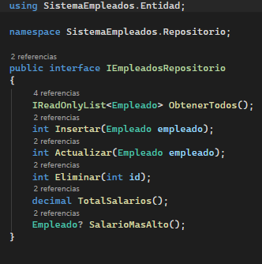
La clase IEmpleadosRepositorio define un contrato para la gestión de empleados dentro del sistema, estableciendo los métodos necesarios para realizar operaciones básicas sobre la entidad Empleado. Entre sus funcionalidades se incluyen obtener la lista de empleados registrados, insertar nuevos empleados, actualizar información existente, eliminar empleados mediante su identificador, calcular el total de salarios y obtener el empleado con el salario más alto. Esta clase forma parte del patrón de diseño Repository, el cual permite separar la lógica de acceso a datos de la lógica principal de la aplicación, mejorando la organización, mantenibilidad y escalabilidad del sistema.

Base de datos

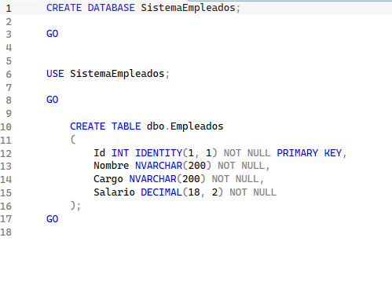

Bueno creamos una base de datos que se llama SistemaEmpleados dentro de ella creamos la table, que guardaran los siguientes parámetros id, nombre, cargo,salario despues de terminar de crear la base y la tabla solo hacemos la vinculación con el código mediante la clase conexión y el código y la base de datos estaría listo para funcionar.

Ejercicio 5
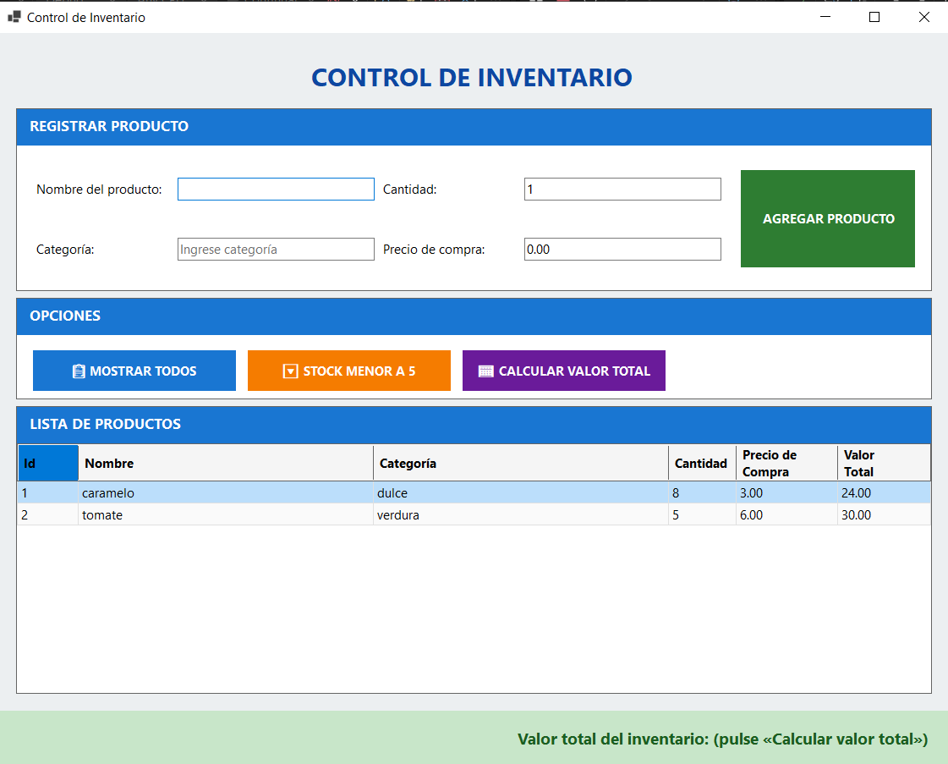
Creamos una interfaz grafica de la cual está compuesta de lo siguiente:
- Panel pnlFooter;
- Label lblTotal;
- TableLayoutPanel tlpRoot;
- Label lblTitulo;
- Panel pnlRegistrarOuter;
- Label lblHeaderRegistrar;
- TableLayoutPanel tlpRegistrar;
- Label lblNombre;
- TextBox txtNombre;
- Label lblCantidad;
- TextBox txtCantidad;
- Label lblCategoria;
- TextBox txtCategoria;
- Label lblPrecio;
- TextBox txtPrecio;
- Button btnAgregar;
- Panel pnlOpcionesOuter;
- Label lblHeaderOpciones;
- FlowLayoutPanel flpOpciones;
- Button btnMostrar;
- Button btnStockBajo;
- Button btnTotal;
- Panel pnlListaOuter;
- Label lblHeaderLista;
- DataGridView dgvProductos;

Depues creamos 3 carpetas
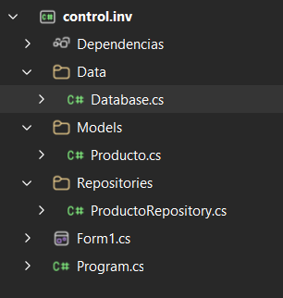
Cada carpeta tiene su respectiva clase;
La primera carpeta que es data tiene una clase que esta compuesta del siguiente código.
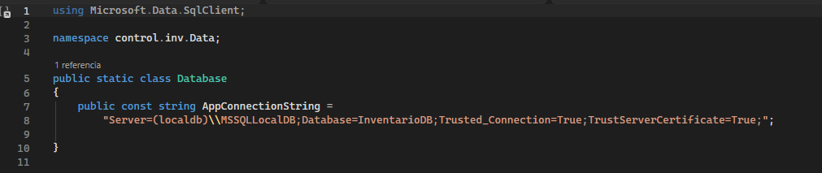
Esta clase Database sirve para definir y exponer una cadena de conexión constante (AppConnectionString) que apunta a una instancia local de SQL Server LocalDB llamada InventarioDB, usando autenticación de Windows. Esto permite que cualquier otra parte de la aplicación (como repositorios o servicios) pueda acceder a la base de datos de forma centralizada, simplemente referenciando esta constante.

Models, Producto.cs
Este código crea el modelo Producto, que representa la tabla de productos en la base de datos del sistema de inventario. Contiene propiedades como Id, Nombre, Categoria, Cantidad y PrecioCompra para almacenar la información de cada producto. Además, incluye ValorTotal, una propiedad calculada que multiplica la cantidad por el precio de compra para obtener automáticamente el valor total del producto en inventario.
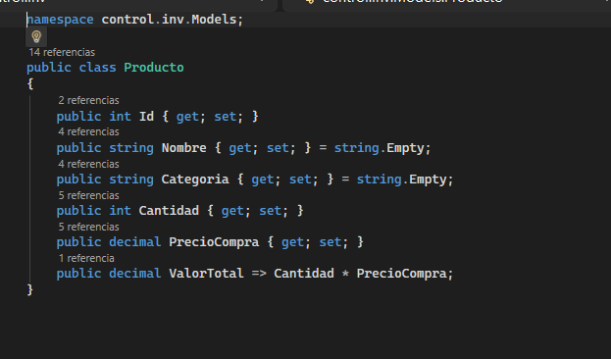

Repositories, ProductoRepository.cs
Este código crea la clase ProductoRepository, la cual se encarga de manejar todas las operaciones relacionadas con los productos en la base de datos utilizando SQL Server y ADO.NET. Usa la cadena de conexión almacenada en Database.AppConnectionString para conectarse a la base de datos. Incluye métodos para insertar nuevos productos (Insertar), obtener todos los productos registrados (ObtenerTodos), mostrar productos con stock menor a 5 (ObtenerStockMenorA5) y calcular el valor total del inventario multiplicando la cantidad por el precio de compra (CalcularValorTotalInventario). También contiene el método privado EjecutarConsulta, que ejecuta consultas SQL y convierte los resultados obtenidos en objetos de tipo Producto.
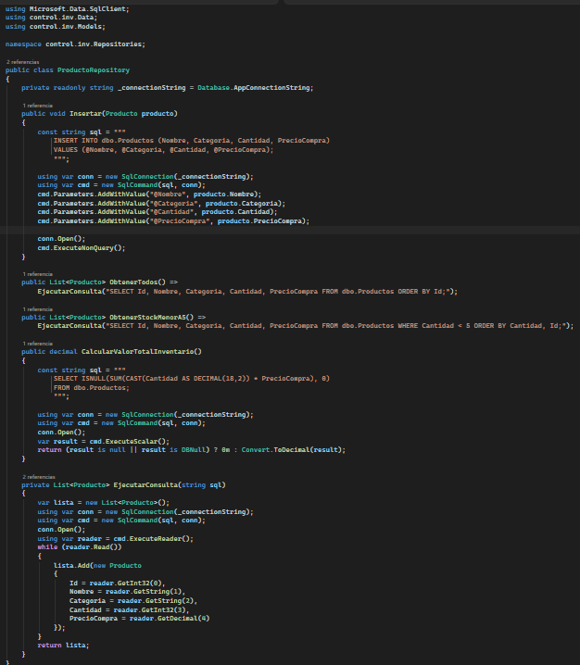

Clase Program.cs
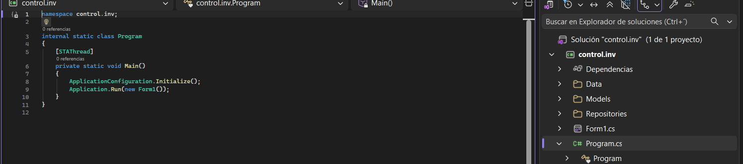
Este código corresponde al archivo Program.cs y es el punto de inicio de la aplicación Windows Forms. La clase Program contiene el método Main, que se ejecuta primero al iniciar el sistema. ApplicationConfiguration.Initialize() configura la aplicación y prepara el entorno gráfico de Windows Forms, mientras que Application.Run(new Form1()) abre y ejecuta la ventana principal llamada Form1, permitiendo que el usuario interactúe con el sistema.

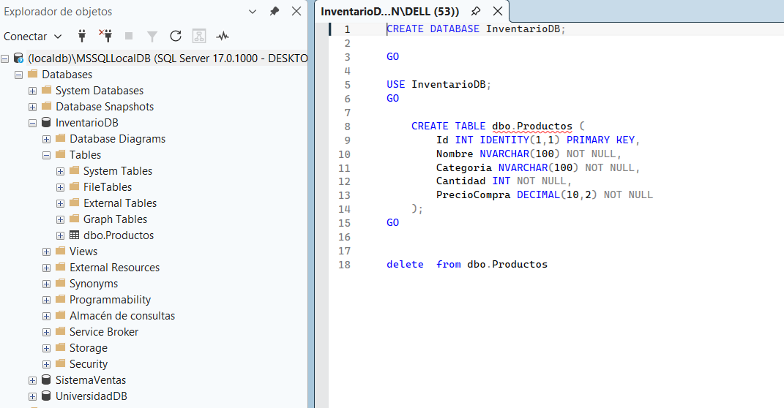
Creamos la base de datos, el cual esta conformada de la siguiente forma:

Se crea la base de datos
CREATE DATABASE InventarioDB;
Esta instrucción crea una nueva base de datos en SQL Server llamada: InventarioDB , la base de datos será utilizada para guardar toda la información relacionada con el sistema de inventario.
USE InventarioDB;
GO
- USE InventarioDB;
Indica que todas las instrucciones siguientes se ejecutarán dentro de esa base de datos.
- GO
Sirve para separar bloques de ejecución en SQL Server.
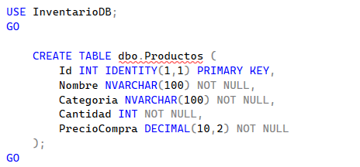

Campo | Tipo de dato | Explicación
Id | INT IDENTITY(1,1) | Identificador único del producto. Se incrementa automáticamente desde 1.
Nombre | NVARCHAR(100) | Guarda el nombre del producto. Máximo 100 caracteres.
Categoria | NVARCHAR(100) | Guarda la categoría del producto.
Cantidad | INT | Almacena la cantidad disponible del producto.
PrecioCompra | DECIMAL(10,2) | Guarda el precio de compra con 2 decimales.
Depues se cierra con un GO y ahí crearíamos nuestra base de datos. Depues hacemos la vinculación
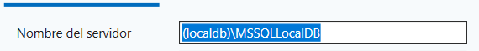
Buscamos el nombre de nuestro servidor, lo pegamos en el archivo data en la clase dentro de ella y mediante ese medio copiamos el servidor y tendríamos vinculada nuestra base de datos

Ejercicio 6
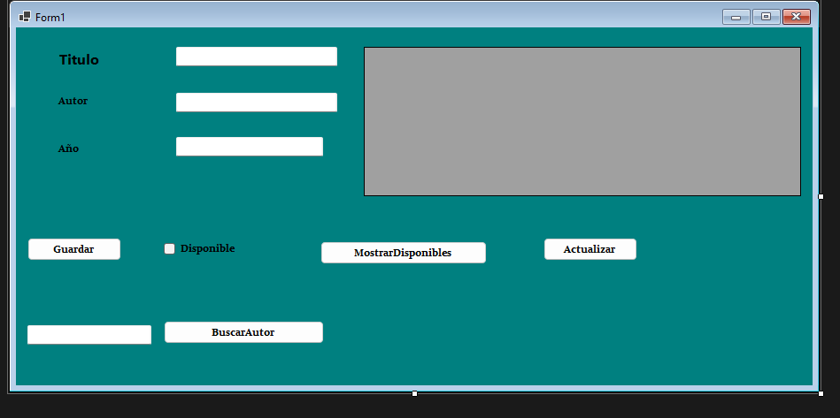
Campos de Entrada de Datos (Labels y TextBoxes):
- Titulo, Autor y Año: Son etiquetas que identifican tres cuadros de texto donde el usuario escribe la información básica del libro.
- CheckBox "Disponible": Una casilla de verificación para marcar si el libro está en existencia o prestado.
Panel de Visualización (Cuadro Gris):
- Ubicado a la derecha, este espacio un DataGridView) está destinado a mostrar la lista de libros almacenados en la base de datos de forma tabular.
Botones de Acción Principal:
- Guardar: Envía la información escrita en los cuadros de texto a la base de datos para crear un nuevo registro.
- Actualizar: Modifica un registro existente con los nuevos datos proporcionados en el formulario.
Funciones de Filtrado y Consulta:
- MostrarDisponibles: Al presionarlo, la lista de la derecha se filtra para mostrar únicamente los libros que tienen marcada la casilla de disponibilidad.
- BuscarAutor: Funciona junto al cuadro de texto pequeño que tiene a su izquierda; permite localizar libros escritos por un autor específico.
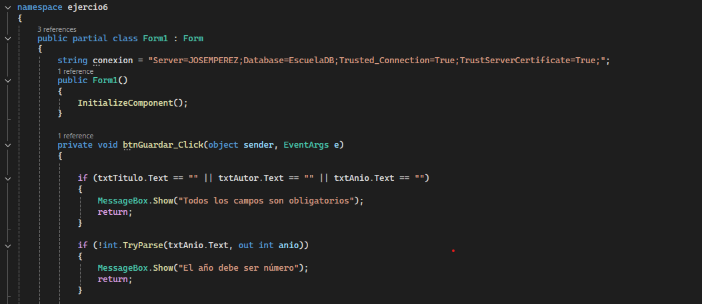
Configuración Global de Conexión:
- Al inicio de la clase, se define la variable conexion. Esta contiene los parámetros necesarios para localizar el servidor (JOSEMPEREZ) y la base de datos específica (EscuelaDB).
Constructor del Formulario:
- El método Form1() ejecuta InitializeComponent(), que es el encargado de "dibujar" todos los botones y cuadros de texto en la pantalla al iniciar el programa.
Evento btnGuardar_Click (Validación de texto):
- El programa verifica si los campos de Título, Autor o Año están vacíos (== "").
- Si falta algún dato, muestra el mensaje "Todos los campos son obligatorios" y detiene la ejecución con un return.
Validación de Tipo de Dato:
- Utiliza int.TryParse para comprobar que el texto ingresado en el campo de Año sea realmente un número entero.
- Si el usuario escribió letras (por ejemplo, "dos mil veinte"), el programa muestra el mensaje "El año debe ser número" y cancela la operacion

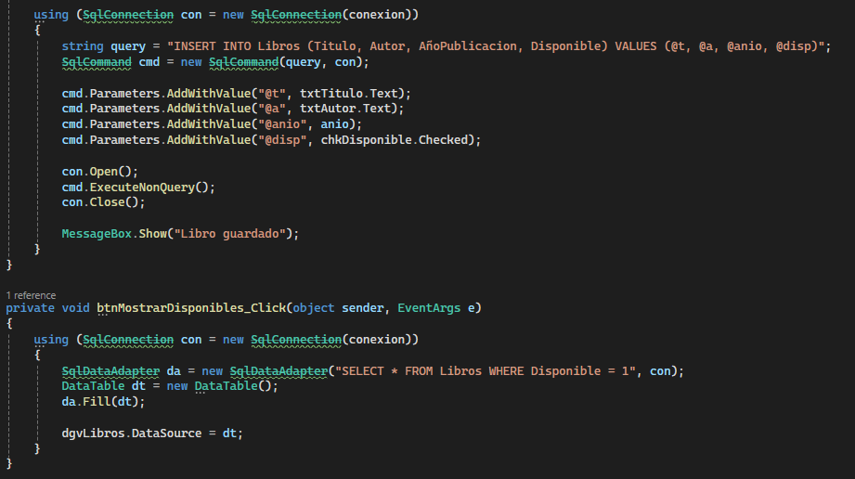
Este bloque de código se encarga de tomar la información del formulario y registrarla permanentemente en la base de datos.
- Definición de la Consulta: Se crea una instrucción SQL (INSERT INTO) que indica a qué columnas de la tabla "Libros" (Titulo, Autor, AñoPublicacion, Disponible) se enviarán los datos.
- Uso de Parámetros: Se emplean etiquetas como @t o @anio. Esto protege la aplicación contra ataques de seguridad y asegura que los datos se guarden en el formato correcto.
- Recolección de Datos: El código toma el texto de los campos (txtTitulo.Text), el valor numérico procesado anteriormente (anio) y el estado de la casilla de verificación (chkDisponible.Checked).
- Ejecución:
  - Se abre la conexión (con.Open()).
  - Se ejecuta la orden de guardado (cmd.ExecuteNonQuery()).
  - Se cierra la conexión para liberar memoria.
- Confirmación: Se muestra un mensaje de "Libro guardado" para avisar al usuario que la operación tuvo éxito.

2. Método btnMostrarDisponibles_Click (Filtrado de Existencias)
Este método permite al usuario ver rápidamente qué libros están listos para préstamo o consulta.
- Consulta con Filtro: Utiliza un adaptador de datos para ejecutar una búsqueda específica: SELECT * FROM Libros WHERE Disponible = 1 Trae toda la información de los libros, pero solo si su estado de disponibilidad es igual a "1" (Verdadero).
- Carga en Memoria: Los resultados se depositan en una tabla temporal llamada DataTable dt.
- Actualización de Pantalla: Se asigna esa tabla como origen de datos del control dgvLibros (la cuadrícula de la interfaz), refrescando la vista del usuario inmediatamente.
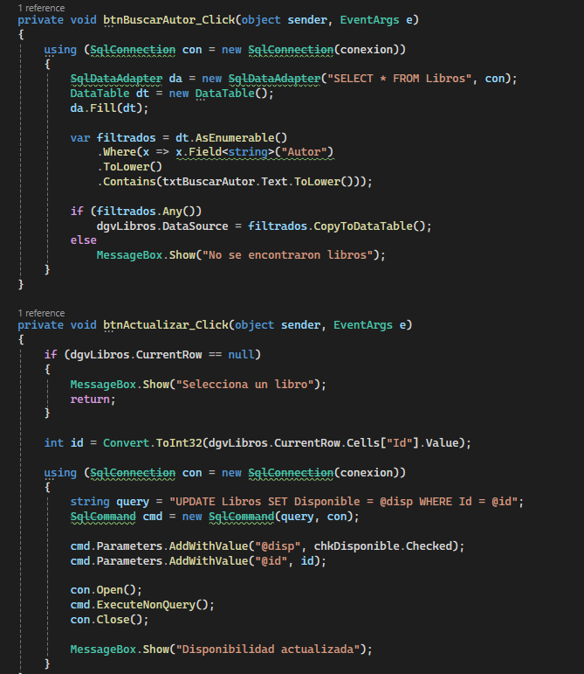

Método btnBuscarAutor_Click (Búsqueda Flexible)
Este código permite buscar libros basándose en el nombre del autor, siendo más flexible que una búsqueda exacta.
- Extracción de Datos: Primero, conecta a la base de datos y trae todos los libros de la tabla a un DataTable.
- Filtrado con LINQ: Realiza una búsqueda inteligente en la columna "Autor":
  - Convierte todo a minúsculas (.ToLower()) para que no importe si el usuario escribe con mayúsculas o minúsculas.
  - Usa .Contains(), lo que significa que encontrará resultados aunque solo se escriba una parte del nombre del autor.
- Resultados:
  - Si hay coincidencias, actualiza la cuadrícula (dgvLibros) con los libros encontrados.
  - Si no encuentra nada, muestra un mensaje avisando que "No se encontraron libros".

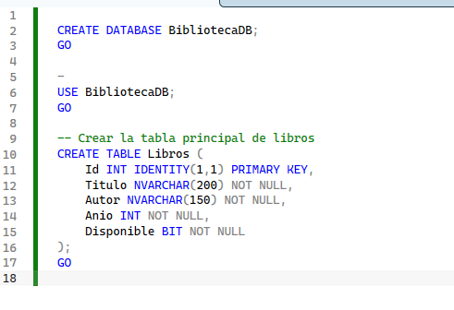

Creamos una base de datos llamada biblioteca el cual le creamos una tabla que guardara los siguientes parámetros como el id, titulo, autor, año y si hay disponible o no depues solo enlazamos la base con el código y tendríamos funcionando nuestro proyecto biblioteca.

Ejercicio 7

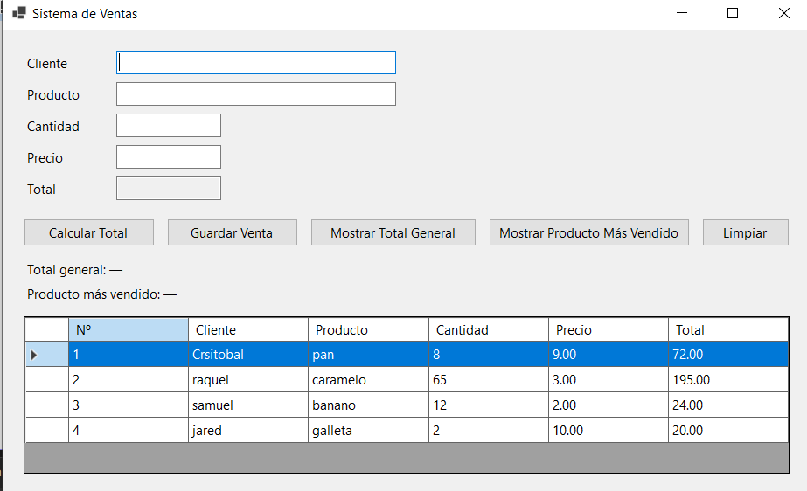
Creamos la interfaz gráfica que está compuesta por los siguientes elementos:
Label lblCliente;
Label lblProducto;
Label lblCantidad;
Label lblPrecio;
Label lblTotal;
TextBox txtCliente;
TextBox txtProducto;
TextBox txtCantidad;
TextBox txtPrecio;
TextBox txtTotal;
Button btnCalcularTotal;
Button btnGuardarVenta;
Button btnMostrarTotalGeneral;
Button btnMostrarProductoMasVendido;
Button btnLimpiar;
Label lblTotalGeneral;
Label lblProductoMasVendido;
DataGridView dgvVentas;

Depues de terminar con la interfaz creamos 2 carpetas con sus correspondientes clases:
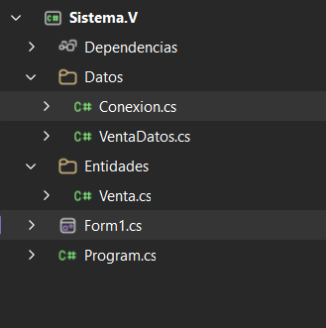
Datos → Conexion.cs
Se creó la clase para manejar la conexión con la base de datos SQL Server.

Datos → VentaDatos.cs
Se hizo la clase encargada de realizar las operaciones de ventas en la base de datos, como guardar y consultar información.

Entidades → Venta.cs
Se creó el modelo o entidad Venta, donde se almacenan los datos de cada venta.

Form1.cs
Es la interfaz gráfica principal donde el usuario interactúa con el sistema.

Program.cs
Archivo principal que inicia y ejecuta la aplicación Windows Forms.

Datos → Conexion.cs, VentaDatos.cs
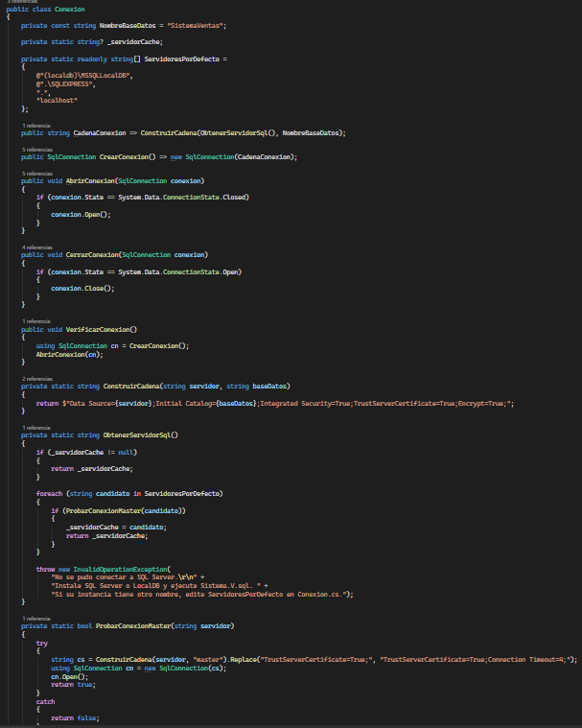
Este código crea la clase Conexion, encargada de manejar toda la conexión entre la aplicación y SQL Server. Define el nombre de la base de datos (SistemaVentas) y varios servidores SQL por defecto que el sistema intentará usar automáticamente, como LocalDB y SQL Express. La propiedad CadenaConexion genera la cadena de conexión necesaria para conectarse a la base de datos, mientras que CrearConexion() crea una nueva conexión SQL. También incluye métodos para abrir (AbrirConexion) y cerrar (CerrarConexion) la conexión de forma segura, además de VerificarConexion() para comprobar si la conexión funciona correctamente. El método ObtenerServidorSql() busca automáticamente un servidor SQL disponible y lo guarda en memoria para reutilizarlo, y ProbarConexionMaster() prueba si el servidor responde correctamente intentando conectarse a la base de datos master. En resumen, esta clase centraliza y automatiza todo el manejo de conexión con SQL Server dentro del sistema de ventas.
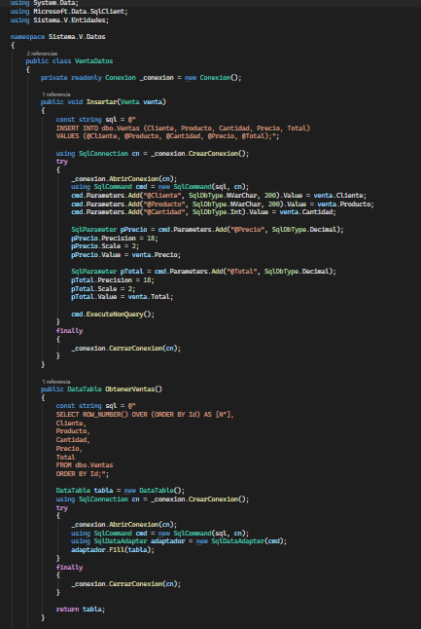
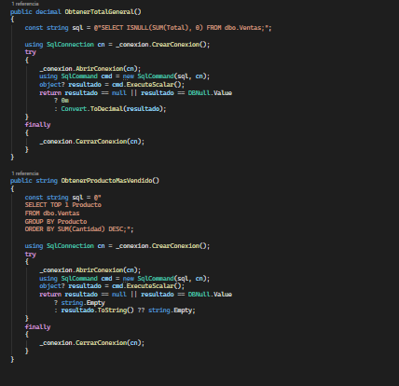
Este código crea la clase VentaDatos, encargada de manejar todas las operaciones relacionadas con las ventas en la base de datos usando SQL Server y ADO.NET. Utiliza la clase Conexion para conectarse a la base de datos y contiene métodos para insertar nuevas ventas (Insertar), obtener todas las ventas registradas en una tabla (ObtenerVentas), calcular el total general vendido (ObtenerTotalGeneral) y obtener el producto más vendido (ObtenerProductoMasVendido). También utiliza comandos SQL (SqlCommand), parámetros para enviar datos de forma segura y DataTable para cargar y mostrar información obtenida desde la base de datos.

Este código crea la clase Venta, la cual representa la entidad o modelo principal de las ventas dentro del sistema. Contiene diferentes propiedades para almacenar la información de cada venta realizada, como Id para identificar el registro, Cliente para guardar el nombre del cliente, Producto para el nombre del producto vendido, Cantidad para la cantidad comprada, Precio para el precio unitario y Total para el monto total de la venta. Esta clase sirve para estructurar y manejar los datos de las ventas, permitiendo enviar y recibir información entre la interfaz gráfica, la lógica del programa y la base de datos de forma organizada.
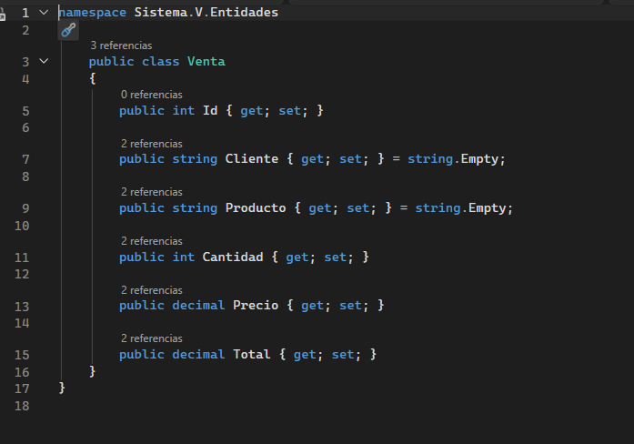

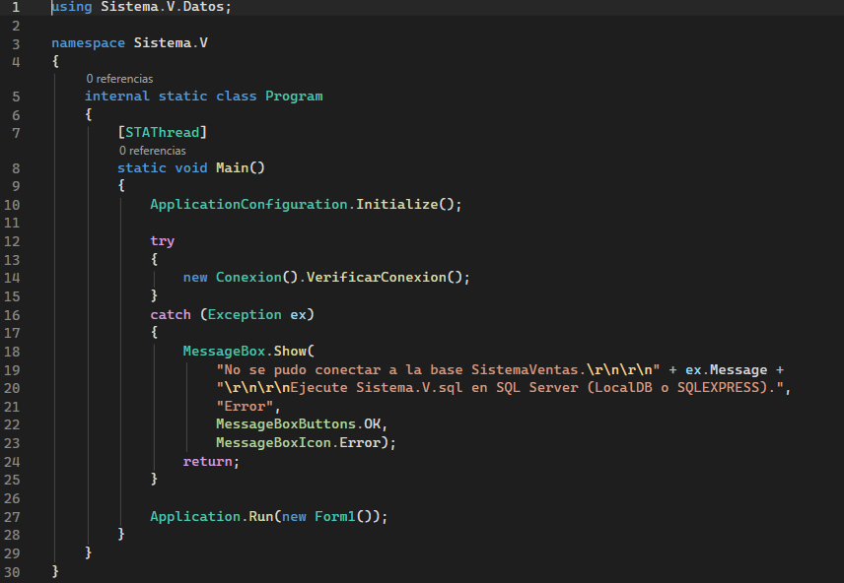
Este código corresponde al archivo Program.cs y funciona como el punto de inicio de la aplicación Windows Forms. Dentro del método Main, primero se inicializa la configuración gráfica de la aplicación con ApplicationConfiguration.Initialize(). Luego, el sistema intenta verificar la conexión con la base de datos utilizando la clase Conexion y el método VerificarConexion(). Si ocurre un error al conectarse a SQL Server, se muestra un mensaje de error al usuario mediante MessageBox indicando que debe ejecutar el script Sistema.V.sql en SQL Server. Si la conexión es correcta, la aplicación continúa ejecutando la ventana principal Form1, permitiendo al usuario utilizar el sistema de ventas normalmente.

Base de datos
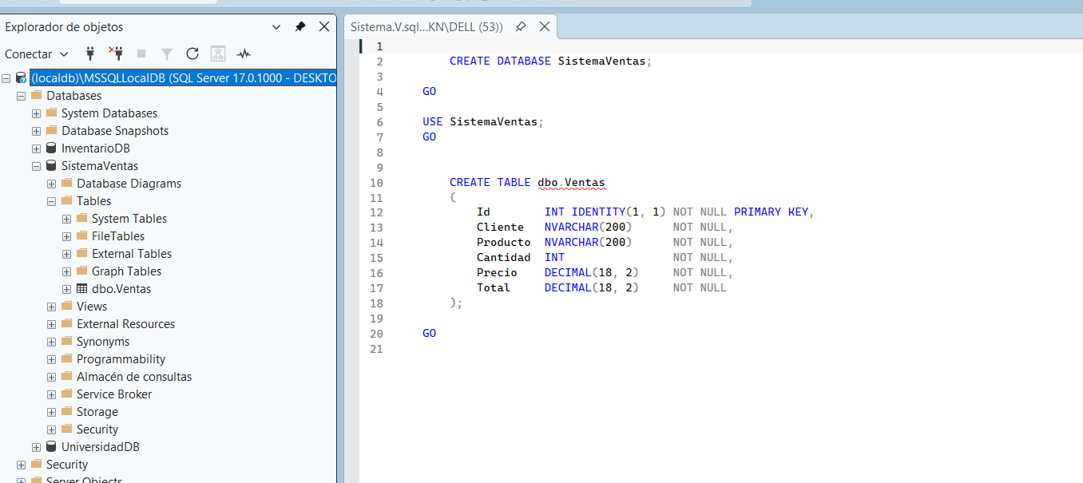
Creamos la base de datos
CREATE DATABASE SistemaVentas;
Esta instrucción crea una nueva base de datos en SQL Server llamada: SistemaVentas, Esta base de datos servirá para almacenar toda la información relacionada con las ventas de productos.

Selección de la base de datos
USE SistemaVentas;
GO

USE SistemaVentas: Indica que todas las instrucciones SQL siguientes se ejecutarán dentro de la base de datos SistemaVentas.

GO: Se utiliza para separar bloques de instrucciones en SQL Server.

Depues creamos la tabla Ventas
CREATE TABLE dbo.Ventas
(
Id INT IDENTITY(1, 1) NOT NULL PRIMARY KEY,
Cliente NVARCHAR(200) NOT NULL,
Producto NVARCHAR(200) NOT NULL,
Cantidad INT NOT NULL,
Precio DECIMAL(18, 2) NOT NULL,
Total DECIMAL(18, 2) NOT NULL
);
Función de la tabla
La tabla Ventas fue creada para registrar las ventas realizadas por los clientes.
Cada registro almacenará:
- El cliente
- El producto vendido
- La cantidad
- El precio
- El total de la venta
Y por ultimos cerramos con GO ara indicar el final del bloque, una vez terminado solo vamos buscamos el nombre de nuestro servidor, y lo ponemos en la clase conexión y listo ya tendríamos nuestra base de datos agarrando los datos del usuario.

Ejercicio 8

Sistema Médico
Este documento explica paso a paso cómo se desarrolló el sistema médico utilizando Windows Forms y SQL Server. El sistema permite registrar pacientes, gestionar información médica y organizar los datos mediante una estructura ordenada basada en programación orientada a objetos.

Paso 1: Creación del Proyecto
Se abrió Visual Studio y se creó un proyecto tipo 'Windows Forms App (.NET Framework)'. Posteriormente se asignó el nombre correspondiente al sistema médico.

Paso 2: Creación de la Base de Datos
En SQL Server Management Studio se creó la base de datos para almacenar la información de pacientes y consultas.
CREATE DATABASE SistemaMedico;
GO
USE SistemaMedico;
CREATE TABLE Pacientes(
Id INT PRIMARY KEY IDENTITY(1,1),
Nombre NVARCHAR(100),
Edad INT,
Diagnostico NVARCHAR(200)
);

Paso 3: Organización del Proyecto
El proyecto fue organizado en carpetas para separar responsabilidades y facilitar el mantenimiento del sistema.
📁 Datos
📁 Entidades
📁 Repositorios
📁 Formularios

Paso 4: Creación de Entidades
Se crearon clases para representar las entidades principales del sistema, como pacientes y consultas médicas.
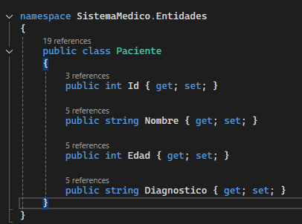

Paso 5: Conexión a la Base de Datos
Se creó una clase de conexión para permitir que el sistema pudiera conectarse con SQL Server.
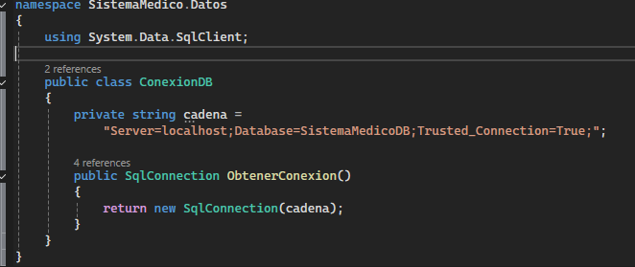

Paso 6: Implementación del Repository
Se implementó el patrón Repository para separar la lógica de acceso a datos de la interfaz gráfica.
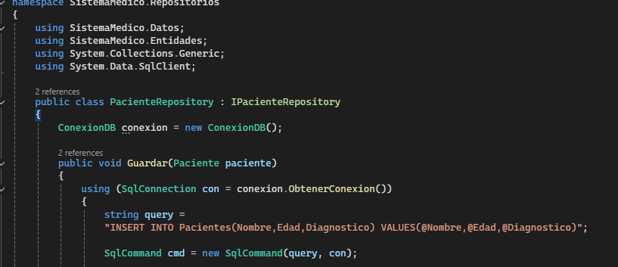
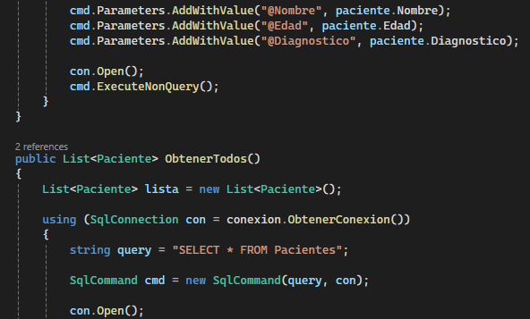

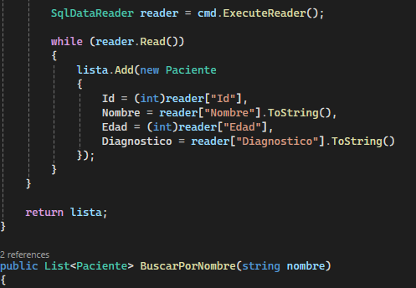
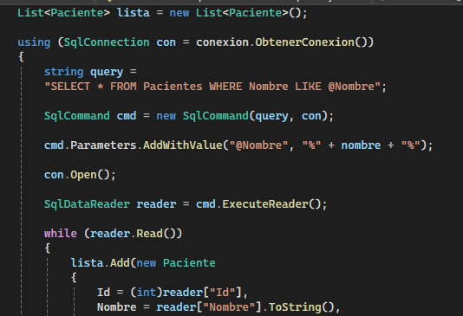

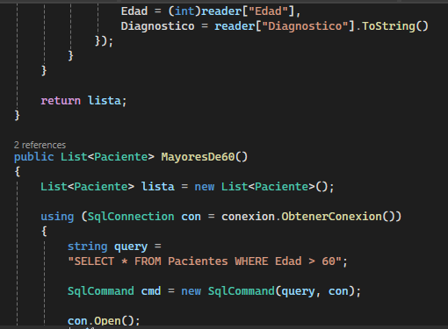
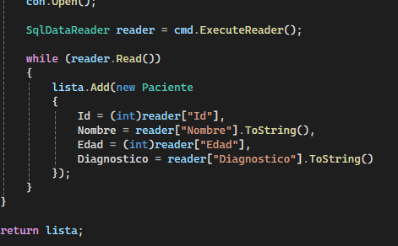

Paso 7: Diseño del Formulario
En el formulario principal se agregaron controles para registrar y visualizar información médica.
Control | Nombre
TextBox | txtNombre
TextBox | txtEdad
TextBox | txtDiagnostico
Button | btnGuardar
Button | btnEliminar
DataGridView | dgvPacientes

Paso 8: Registro de Pacientes
Se programó el botón Guardar para registrar pacientes en la base de datos.

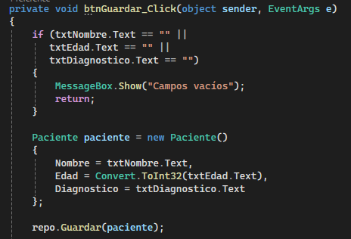
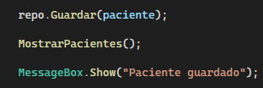

Paso 9: Visualización de Datos
Los pacientes registrados se muestran automáticamente en un DataGridView.
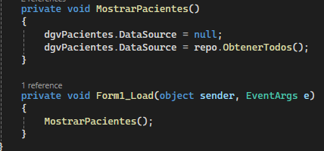

Paso 10: Mayores de 60
El sistema permite saber cuantos pacientes tiene de 60 en adelante.

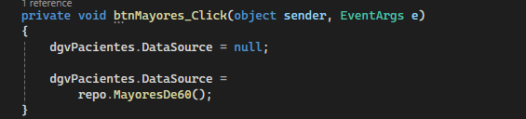

Conclusión
El sistema médico desarrollado permite registrar y administrar información de pacientes utilizando Windows Forms y SQL Server. Además, se aplicaron buenas prácticas como el uso de Repository y separación de responsabilidades, logrando un sistema más organizado y fácil de mantener.

Ejercicio 9

Sistema de Facturación con Transacciones
Este documento explica paso a paso cómo se desarrolló el sistema de facturación en Windows Forms utilizando SQL Server, ADO.NET y transacciones SQL. El sistema permite registrar facturas, agregar productos y guardar toda la información de manera segura utilizando COMMIT y ROLLBACK.

Paso 1: Creación del Proyecto
Se abrió Visual Studio y se creó un proyecto tipo 'Windows Forms App (.NET Framework)' llamado SistemaFacturacion.

Paso 2: Creación de la Base de Datos
En SQL Server Management Studio se creó la base de datos llamada FacturacionDB.
CREATE DATABASE FacturacionDB;
GO
USE FacturacionDB;
Después se crearon las tablas Facturas y DetalleFactura.
CREATE TABLE Facturas(
Id INT PRIMARY KEY IDENTITY(1,1),
Cliente NVARCHAR(100),
Fecha DATETIME
);
CREATE TABLE DetalleFactura(
Id INT PRIMARY KEY IDENTITY(1,1),
FacturaId INT,
Producto NVARCHAR(100),
Cantidad INT,
Precio DECIMAL(10,2),
FOREIGN KEY(FacturaId)
REFERENCES Facturas(Id)
);

Paso 3: Organización del Proyecto
El proyecto se organizó utilizando carpetas para separar responsabilidades.
📁 Datos
📁 Entidades
📁 Repositorios
Form1.cs

Paso 4: Creación de Entidades
Se crearon las clases Factura y DetalleFactura dentro de la carpeta Entidades. Estas clases representan las tablas de la base de datos.
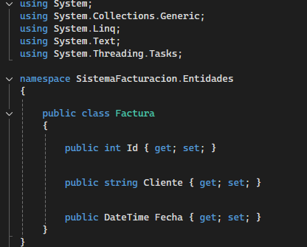
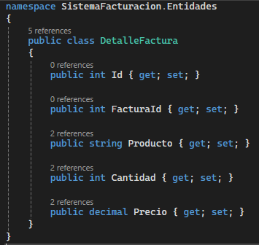

Paso 5: Conexión a SQL Server
En la carpeta Datos se creó la clase ConexionDB.cs para manejar la conexión con SQL Server.
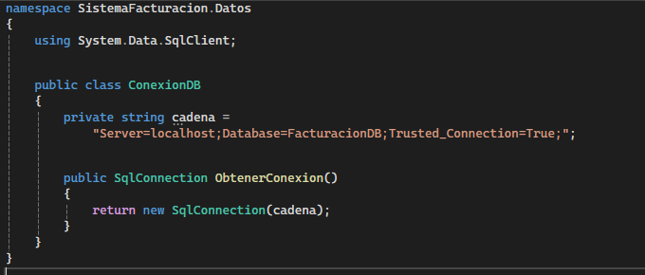

Paso 6: Creación del Repository
Se creó FacturaRepository.cs para manejar todas las operaciones de acceso a datos.
Aquí se implementó la transacción SQL utilizando BeginTransaction(), Commit() y Rollback().

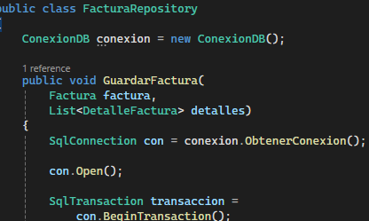
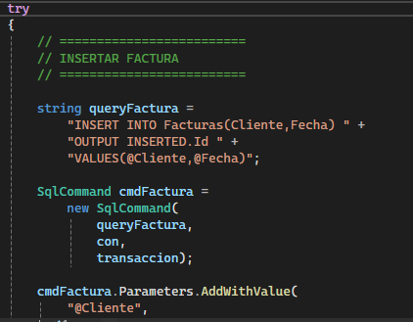

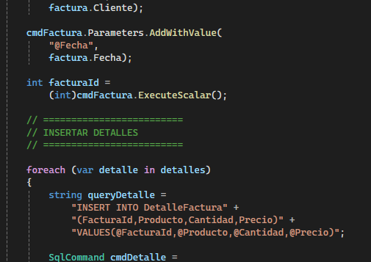
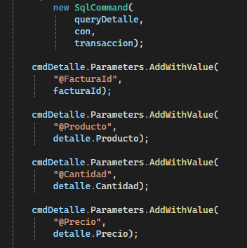

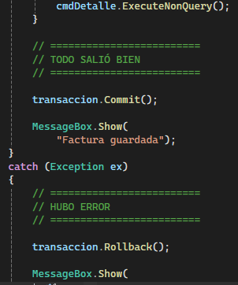
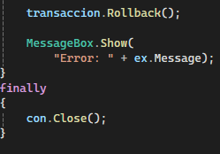

La transacción garantiza que toda la información se guarde correctamente. Si ocurre un error, se cancelan todos los cambios.

Paso 7: Diseño del Formulario
En el formulario principal se agregaron controles para ingresar información.
Control | Nombre
TextBox | txtCliente
TextBox | txtProducto
TextBox | txtCantidad
TextBox | txtPrecio
Button | btnAgregar
Button | btnGuardarFactura
DataGridView | dgvDetalles

Paso 8: Variables Globales del Formulario
Dentro de Form1.cs se declararon variables globales para poder utilizar el repositorio y almacenar temporalmente los detalles.
FacturaRepository repo = new FacturaRepository();
List<DetalleFactura> listaDetalles =
new List<DetalleFactura>();

Paso 9: Agregar Productos
El botón Agregar permite ingresar productos al DataGridView antes de guardar la factura.
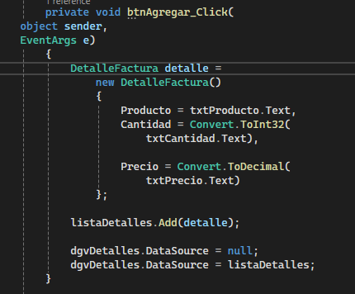

Paso 10: Guardar Factura
Cuando el usuario presiona el botón Guardar Factura, se crea un objeto Factura y se envía junto a la lista de detalles al Repository.
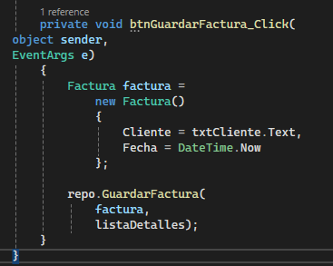

Conclusión
El sistema desarrollado permite registrar facturas y detalles utilizando Windows Forms y SQL Server. Además, se implementó el uso de transacciones para garantizar la integridad de los datos. Gracias al patrón Repository, la lógica de acceso a datos quedó separada de la interfaz gráfica, mejorando la organización y mantenimiento del proyecto.

Ejercicio 10
Sistema universitario
Primero creamos la interfaz grafica
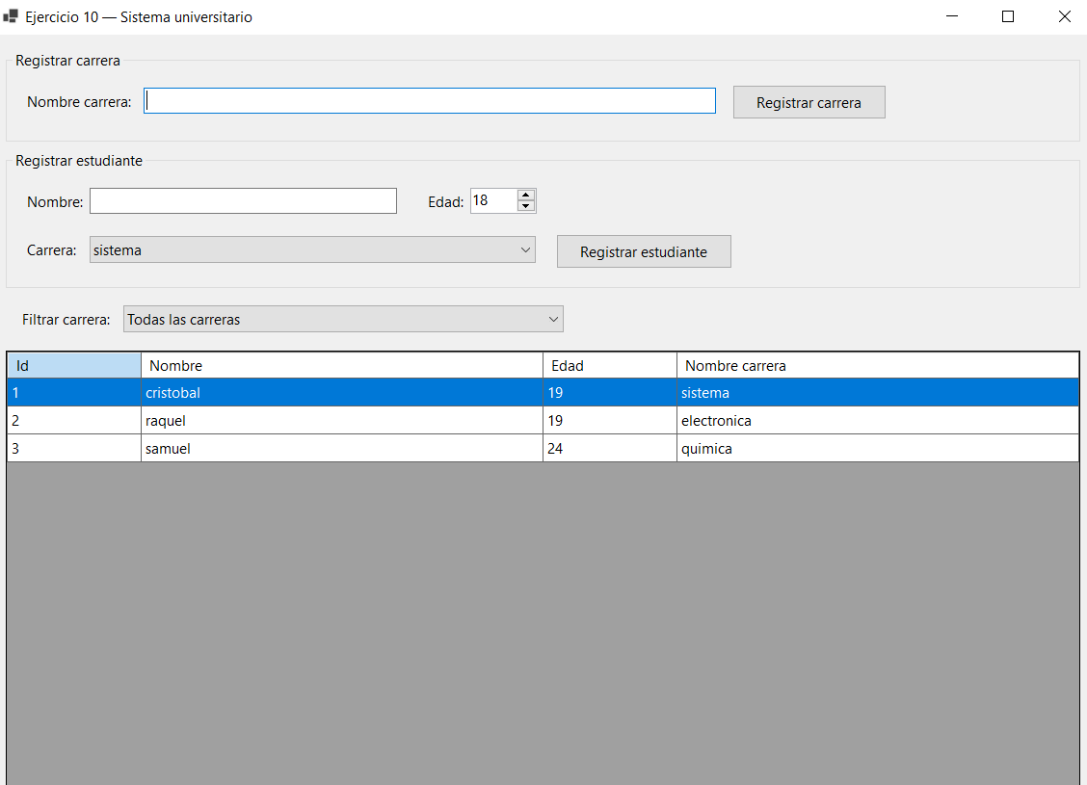
La cual esta conformada por
GroupBox grpCarreras;
Label lblNombreCarrera;
TextBox txtNombreCarrera;
Button btnRegistrarCarrera;

GroupBox grpEstudiantes;
Label lblNombreEstudiante;
TextBox txtNombreEstudiante;
Label lblEdad;
NumericUpDown nudEdad;
Label lblCarreraEstudiante;
ComboBox cmbCarreraEstudiante;
Button btnRegistrarEstudiante;

Label lblFiltro;
ComboBox cmbFiltrarCarrera;
DataGridView dgvEstudiantes;

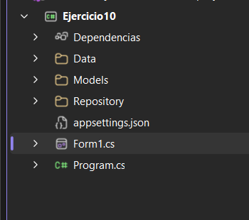
Creamos su carpeta con su respectiva clase de cada una y un archivo que está conformado de la siguiente manera.
Data → UniversidadContext.cs
Se hizo la conexión y configuración de la base de datos.
Models → Carrera.cs y Estudiante.cs
Se crearon las clases que representan las tablas/modelos del sistema.
Repository
Se hizo la capa que maneja las operaciones de base de datos (guardar, editar, eliminar y buscar).
ICarreraRepository.cs e IEstudianteRepository.cs
Son interfaces para definir los métodos que deben implementar los repositorios.
CarreraRepository.cs y EstudianteRepository.cs
Implementan la lógica para trabajar con la base de datos.
appsettings.json
Se usa para guardar configuraciones, como la cadena de conexión SQL.
Form1.cs
Es la interfaz gráfica principal del programa.
Program.cs
Archivo que inicia la aplicación.

Explicación de los códigos
Data → UniversidadContext.cs
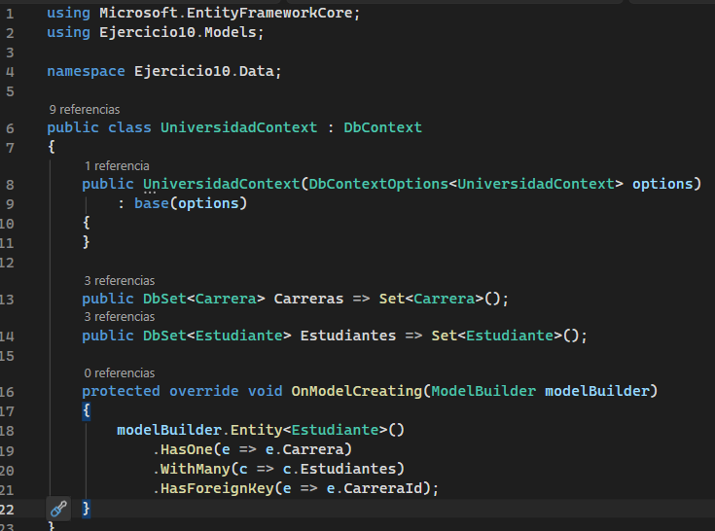
Este código crea el contexto de la base de datos usando Entity Framework Core y sirve para conectar la aplicación con SQL. Define las tablas Carreras y Estudiantes mediante DbSet, permitiendo guardar, buscar, editar y eliminar datos. Además, configura la relación entre ambas tablas, indicando que un estudiante pertenece a una carrera y que una carrera puede tener muchos estudiantes, utilizando CarreraId como llave foránea.

Models → Carrera.cs y Estudiante.cs.
Este código crea el modelo Carrera, que representa la tabla de carreras en la base de datos. Contiene un Id como identificador principal y NombreCarrera para guardar el nombre de la carrera. Además, tiene una colección de Estudiantes que permite relacionar varios estudiantes con una sola carrera, estableciendo una relación de uno a muchos.
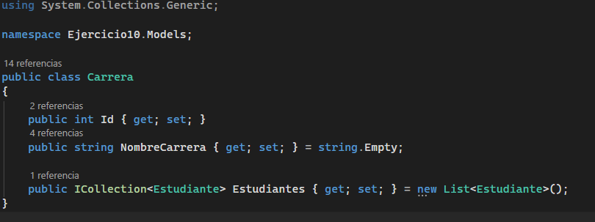
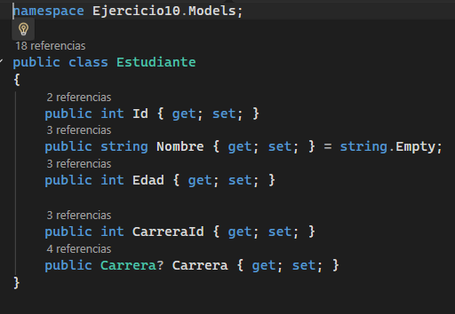
Este código crea el modelo Estudiante, que representa la tabla de estudiantes en la base de datos. Contiene un Id como identificador principal, Nombre para guardar el nombre del estudiante y Edad para almacenar su edad. Además, incluye CarreraId como llave foránea y la propiedad Carrera, que permite relacionar cada estudiante con una carrera específica.

Repository
1-2 ICarreraRepository.cs e IEstudianteRepository.cs
3-4 CarreraRepository.cs y EstudianteRepository.cs
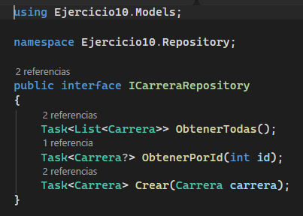
Este código crea una interfaz llamada ICarreraRepository, la cual define los métodos que debe tener el repositorio de carreras para trabajar con la base de datos. Incluye métodos para obtener todas las carreras, buscar una carrera por su ID y crear una nueva carrera. Sirve para organizar y separar la lógica de acceso a datos del resto de la aplicación.
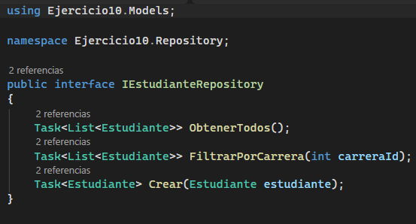
Este código crea una interfaz llamada IEstudianteRepository, la cual define los métodos que debe implementar el repositorio de estudiantes para manejar la base de datos. Incluye funciones para obtener todos los estudiantes, filtrar estudiantes por carrera y crear nuevos estudiantes. Sirve para mantener organizada la lógica de acceso a datos dentro de la aplicación.
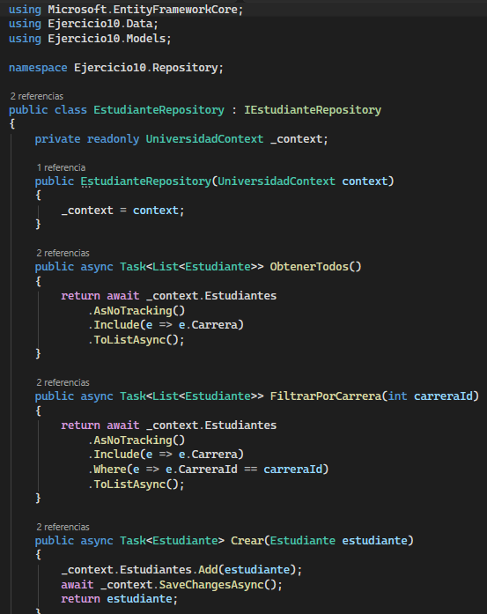
Este código crea la clase EstudianteRepository, encargada de manejar las operaciones de la tabla Estudiantes en la base de datos usando Entity Framework. Implementa la interfaz IEstudianteRepository y permite obtener todos los estudiantes junto con su carrera, filtrar estudiantes por carrera y registrar nuevos estudiantes. También utiliza UniversidadContext para conectarse y guardar los datos en la base de datos.
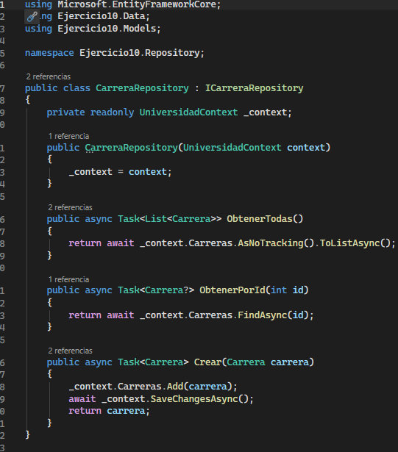
Este código crea la clase CarreraRepository, encargada de manejar las operaciones de la tabla Carreras en la base de datos utilizando Entity Framework. Implementa la interfaz ICarreraRepository y permite obtener todas las carreras, buscar una carrera por su ID y registrar nuevas carreras. Además, usa UniversidadContext para conectarse y guardar la información en la base de datos.
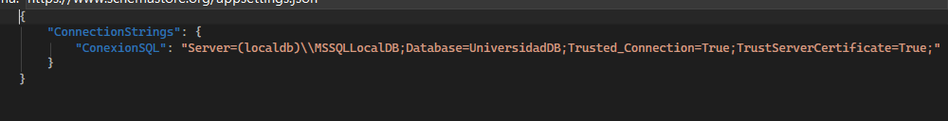
El archivo appsettings.json es un archivo de configuración del proyecto. Sirve para guardar datos importantes que la aplicación necesita, como la conexión a la base de datos. En este caso, dentro de ConnectionStrings se creó una cadena llamada ConexionSQL, la cual indica que el sistema se conectará a una base de datos SQL Server LocalDB llamada UniversidadDB. También incluye configuraciones de seguridad y confianza del servidor para permitir la conexión correctamente.

Modelo de datos
La base de datos tiene dos tablas con una relación:
Tabla | Campos
Carreras | Id (llave primaria), NombreCarrera
Estudiantes | Id, Nombre, Edad, CarreraId (llave foránea)
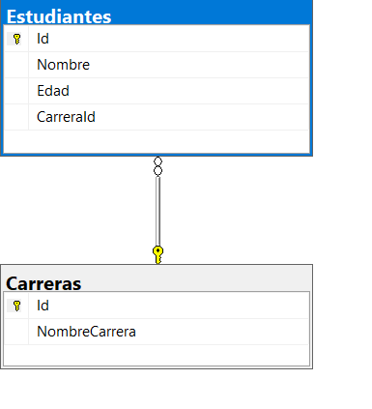
Estudiantes.CarreraId apunta a Carreras.Id. Así cada estudiante pertenece a una carrera.

Paso 1 – Crear la base de datos
Paso 2 – Registrar una carrera
- El usuario escribe el nombre de la carrera en el campo de texto.
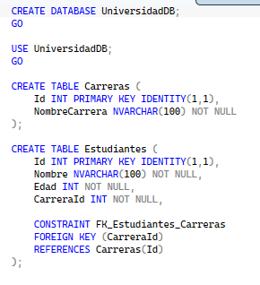
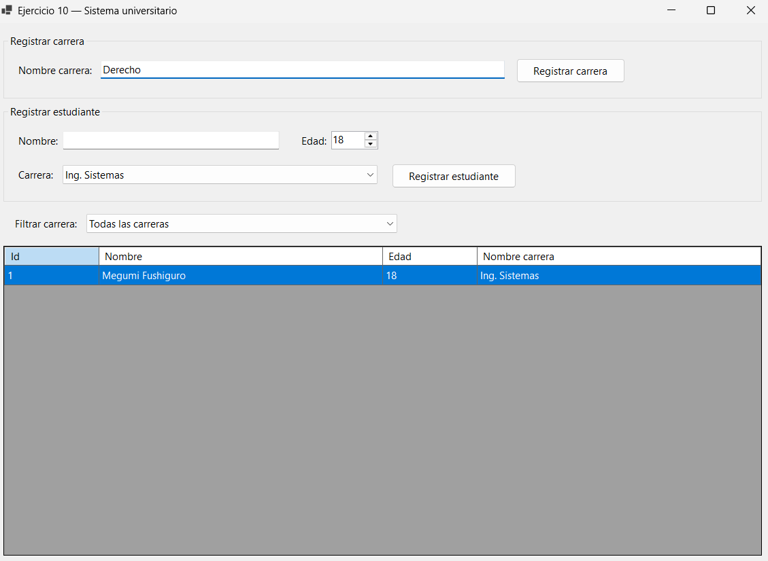
- Ejemplo: escribe "Derecho".
Para hacer las tablas relacionales es la misma lógica, cuando terminemos de crear una tabla solo venimos y damos crear una nueva tabla que trata del mismo campus en la misma base de datos y ya, ahora hay dos tablas en una base de datos que trabajan en conjunto para dar una sola información al usuario.

- Luego hace clic en el botón "Registrar carrera".
- El sistema guarda automáticamente la carrera en la tabla Carreras con un Id único.
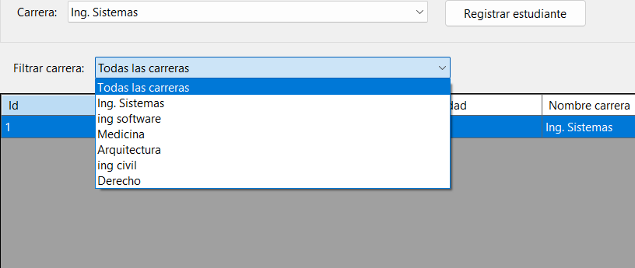
- La carrera ya está disponible para ser asignada a estudiantes.
Paso 3 – Registrar un estudiante
- El usuario ingresa el nombre del estudiante. Ejemplo: Orlando Perez.
- Luego ingresa la edad. Ejemplo: *21*.
- Después selecciona una carrera del menú desplegable. Ejemplo: Medicina.
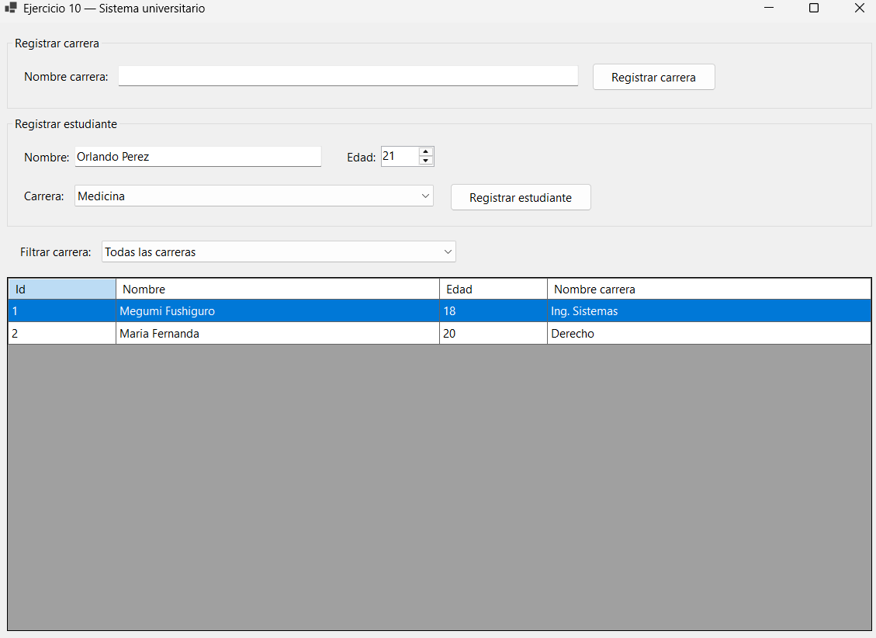
- Finalmente hace clic en el botón "Registrar estudiante".

- El sistema obtiene el Id de la carrera seleccionada y lo guarda en el campo CarreraId de la tabla Estudiantes.
- El estudiante queda automáticamente vinculado a su carrera.

